Лабораторна робота 1

Скороход Андрій, ІН-71/2

### Задание 1 – операции с фактами assert, retract, facts, reset

1. Введите следующие факты в базу фактов:

(today is Thursday)

(tomorrow is Friday)

1. Проверьте что факты были введены правильно.
2. Уберите первый факт. Просмотрите базу фактов.
3. Очистите базу фактов. Просмотрите базу фактов.

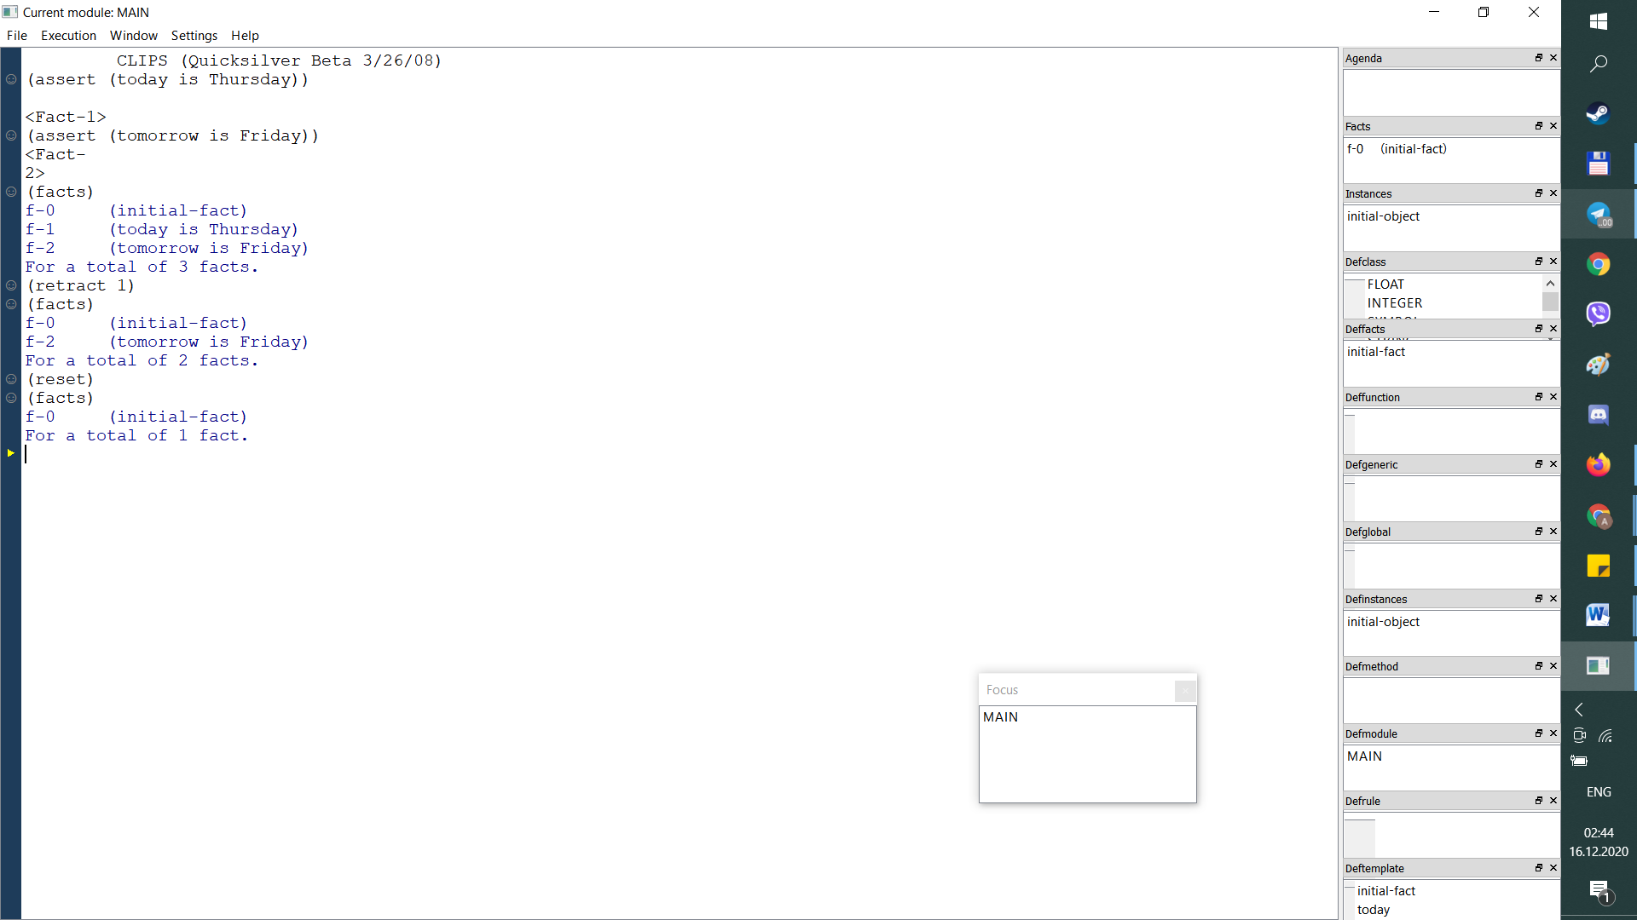

### Задание 2 – формирование базы фактов с помощью списка фактов; deffacts, clear, watch

1. Создайте текстовый файл с фактами, приведенными выше.

Загрузите факты в базу фактов с помощью команды меню «Файл –> Загрузить факты».

Просмотрите базу фактов. Очистите базу фактов, просмотрите её еще раз, убедитесь, что она пуста.

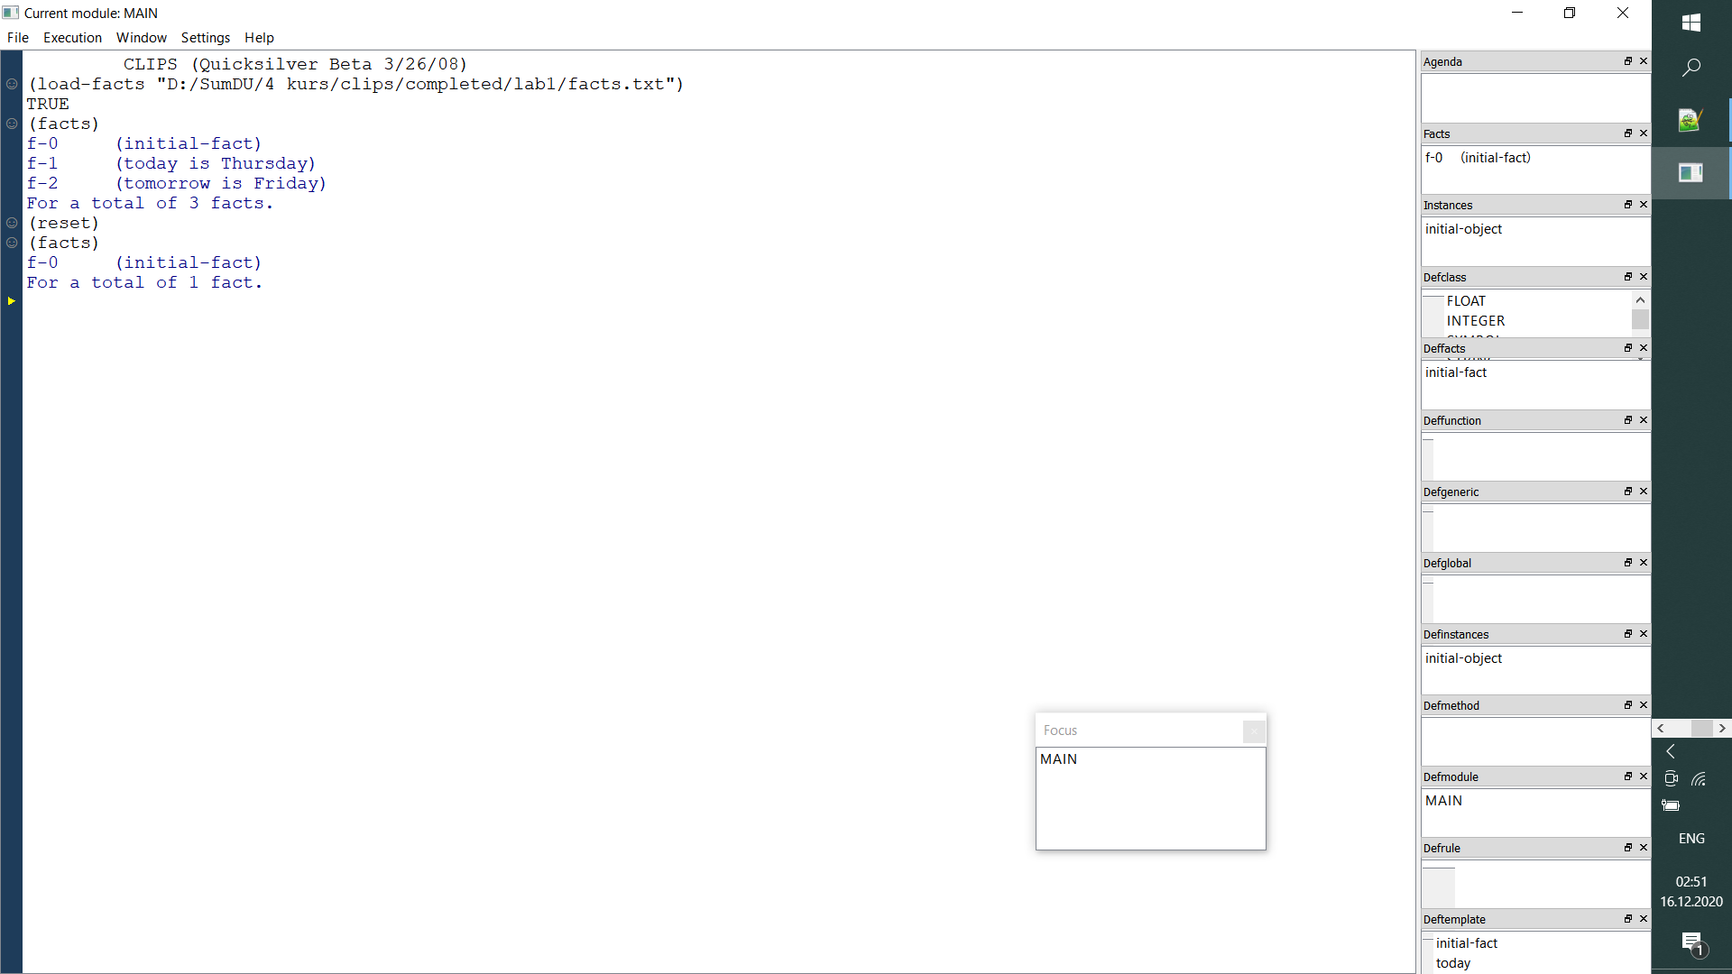

1. Создайте clp-файл, в котором примените конструкцию deffacts для заполнения базы фактов.

Назовите список фактов «what-day-is-it?». В качестве элементов списка используйте два факта, приведенные выше.

Загрузите clp-файл в оболочку CLIPS.

Просмотрите базу фактов, убедитесь, что она пуста. Очистите базу фактов и просмотрите её снова.

Выберите в качестве параметра наблюдения факты.

Просмотрите базу фактов еще раз. Очистите базу фактов

Очистите систему с помощью команды (clear). Просмотрите базу фактов

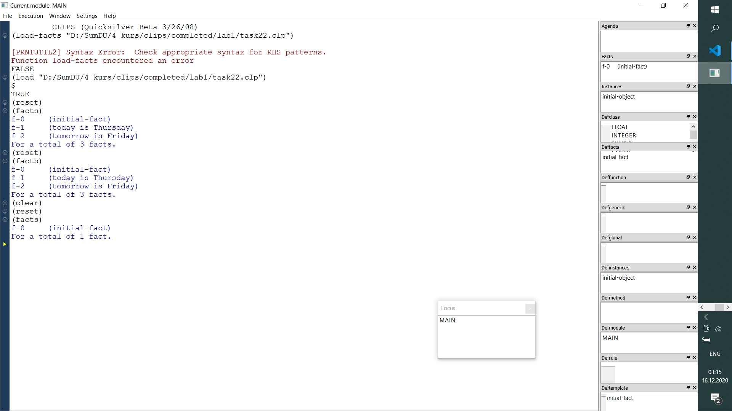

### Задание 3 – простые правила; defrule, variables, printout, run, refresh,

В отдельном clp-файл напишем простое правило.

Правило должно соответствовать приведенным выше фактам. Таким образом, Вы должны указать в условии правила, конструкцию из трех элементов. На первом месте «today», на втором - «is» и на третьем месте переменная, представляющая день недели. Как и факт такая конструкция помещается в скобки.

Синтаксис простого правила:

(defrule <rule-name>

<condition-patterns>

=>

<actions> )

Правило должно вывести на экран найденный день недели. Для этого в разделе actions используйте функцию (printout t "…" crlf).

Используйте факты из списка фактов deffacts и посмотреть, работает ли правило (run). Вы можете проверить возможность наблюдать за правилом активации. Правило должно напечатать " today is Thursday ".

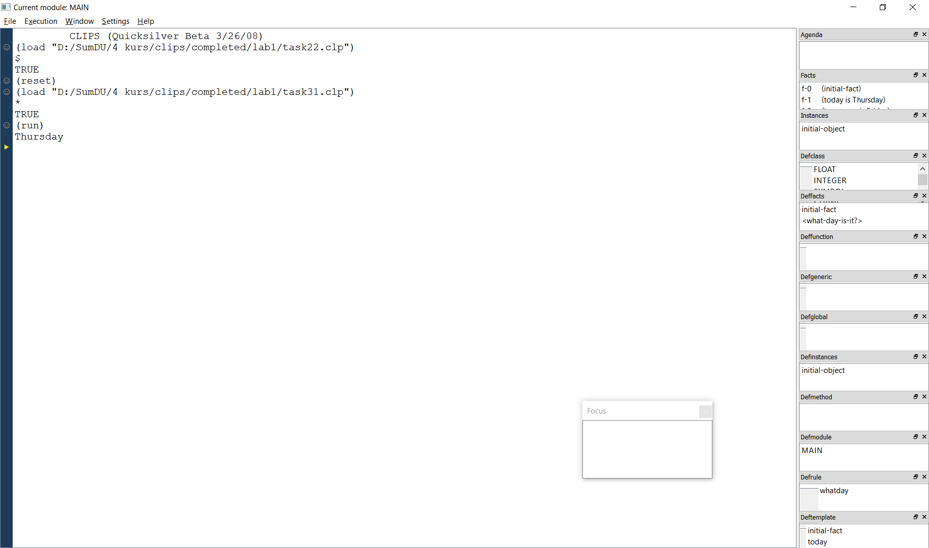

### Задание 4 – упорядоченные факты; deftemplate, slots

Вначале задайте шаблон для «person» и создадим некоторые факты, основанные на этом шаблоне. Определим шаблон «person» в том числе слоты для имени, возраста, пола.

(deftemplate <template-name>

(slot <slot-name>)*

)

Затем создайте с deffacts список фактов " people " с тремя экземплярами для «person».

Вы можете записать обе конструкции в одном файле, но шаблон должен идти первым.

Сохраните clp-файл и загрузите в оболочку CLIPS. Очистите базу фактов и просмотрите её.

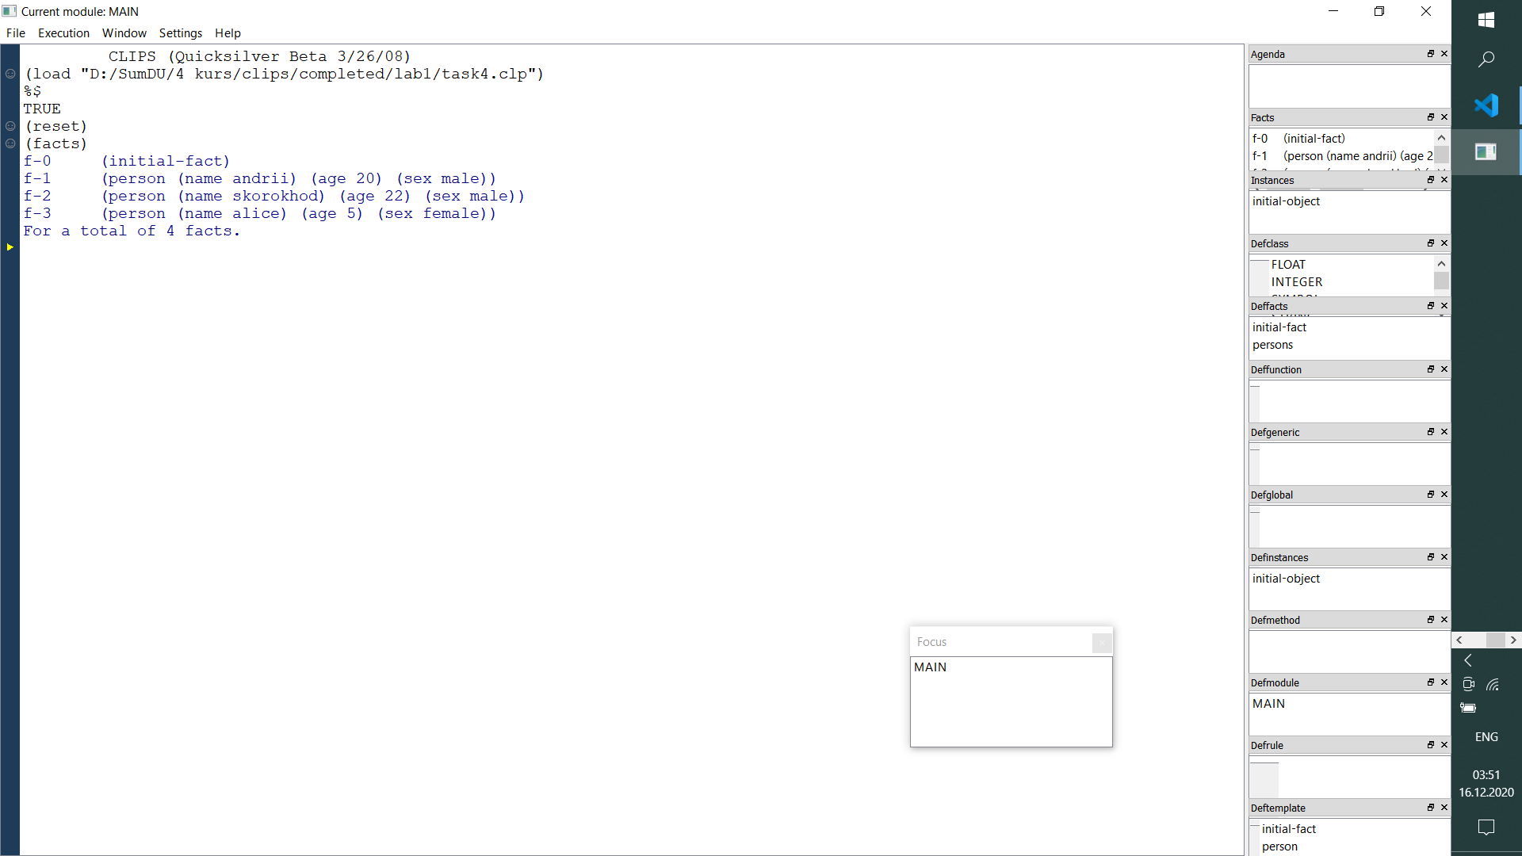

### Задание 5 – правила для поиска

Создайте правила для поиска людей в соответствии с определенными характеристиками, например, правилa " find-men " и " find-woman ", которое в списке людей находят мужчин и женщин. Каждое из правил сохраните в отдельный файл.

Условную часть правил сформулируйте в соответствии с фактами на основе шаблона из 4, например

(person (…) (…))

где (...) определяет слот ограничения, например, (name Berta) для слота одного поля с одним значением, или (name Berta Ida) для мульти слота с несколькими значениями. Вы также можете использовать переменные, чтобы установить значения слота факта, как (name ?name), который соответствует условию.

Примечание: Для нескольких слотов, вы должны использовать $?<variable>, например (name $?name).

Примечание: В условии Вы можете указать только те слоты, по которым проводите поиск. Другие слоты вы можете опустить.

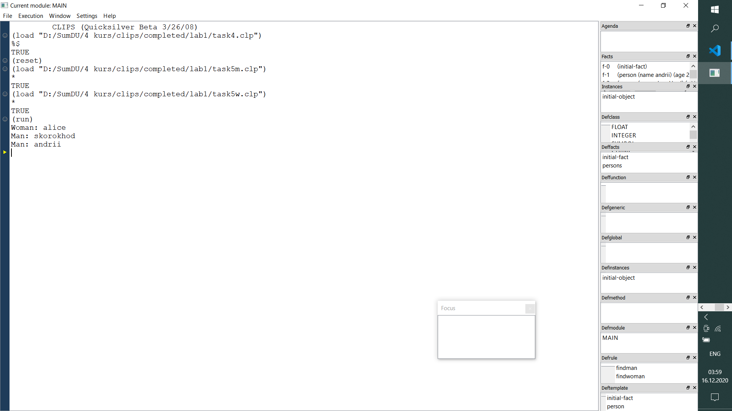

Сформулируйте правила для поиска людей с определенным именем.

(defrule findivan

(person (name Ivan) (age ?a) (sex ?s)) =>

(printout t "Ivan: Ivan " ?a " " ?s crlf))